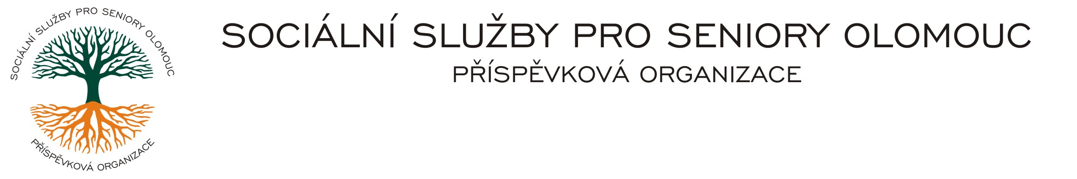
Zikova č. 618/14, 770 10 Olomouc * IČ 75004259 * tel.: 585757061 * fax:585757066* E-mail: olomouc@sluzbyproseniory.cz * cn5k73h

Zápis v OR v oddílu Pr, vložka 770 u Krajského soudu v Ostravě

Obj. č. : PÚ / 141 / 2020 Miroslav Pěcha.
Vyřizuje/ Zatloukal /585757076
E-mail: zatloukal@sluzbyproseniory.cz Drozdovice 54
Web.str.: www.sluzbyproseniory.cz
Bank. sp..: KB Olomouc, 796 01 Prostějov
č.ú.: 27-4231640257/0100
DIČ: CZ-750 042 59
NEJSME PLÁTCI DPH

Datum: 3.8.2020

Objednávka na

provedení malířských prací na ředitelství SSpS Olomouc – kanceláře č.1,2,4,a 17 a na natěračské práce na CDS Rooseveltova 88a Olomouc .

předběžná cena 36.000,-Kč

příkazce operace
správce rozpočtu:

Akceptuji tuto objednávku telefonicky :

